NỘI DUNG ÔN TẬP CHO HỌC SINH LỚP 1
MÔN TOÁN

- Tô màu hình tròn:

2. Viết số vào ô trống:

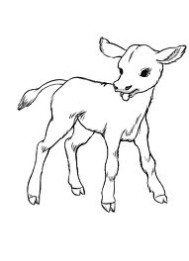
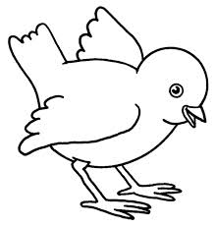
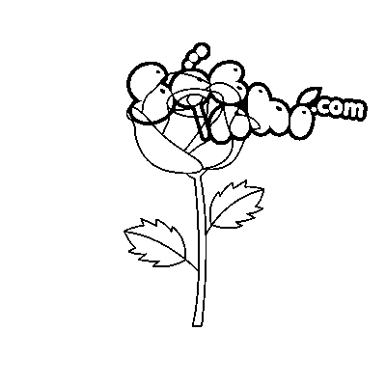

3. Số?

1 |  | 3
3 |  | 1
1 |  | 3 |  | 5

4.
>
<
=
3……4 5……2
4……4 3…….1
1……3 2...…..5
4……1 3…….3

5. Nối với số thích hợp:

3 | >
5 | >
2
3
4
5

6. Viết (theo mẫu):
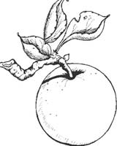

2 | < | 3

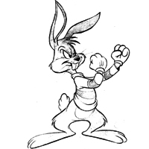



7. Điền số thích hợp vào ô trống:
4 |  |  | 7 |  |  | 10

8.
7…….. 9 4 …….2 + 2
>
<
=

10…….8 5……..2 + 1

9. Nối ( theo mẫu):


7
4
9
2
6

- Viết các số 6, 1, 3, 7, 10:

- Theo thứ tự từ bé đến lớn:………………………………………………

- Theo thứ tự từ lớn đến bé:………………………………………………

11. Hình dưới đây có mấy hình tam giác?

…….. hình

12. Tính:

2 + 2 = 4 + 1 = 2 + 1 = 5 + 0 =
13. Tính:

3 4 3 1
+ + + +
2 0 1 4

.... .... .... ......

14. Nối phép tính với số thích hợp:
1 + 2
1 + 1
2 + 1
1 + 0

1
2
3

- Viết phép tính thích hợp:
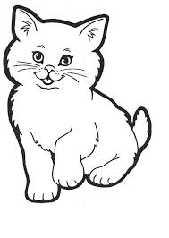
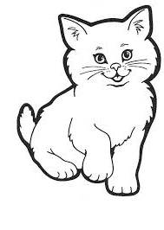

và

16. Hình vẽ bên là:
a. hình tròn
b. hình vuông
c. hình chữ nhật
17.
>
<
=

? 3 6 4 + 2 5
5 – 1 0 5 + 5 10
18. Hình?

Hình……………
19. Số?

2 + …= 4 9 - ……= 9
20. Tính:
15 – 4 = … 16 – 2 = …
4 + 5 = ……… 2 + 2 + 4 = …………

6 10
+ -
3 4

....... ......
21. Viết các số 5, 9, 3, 10, 2
a/ Theo thứ tự từ bé đến lớn: …………………………………………………….
b/ Theo thứ tự từ lớn đến bé: …………………………………………………….
22. Viết phép tính thích hợp:
a/
Có : 10 quả bóng
Cho : 4 quả bóng
Còn : … quả bóng?
b/ Viết số thích hợp để được phép tính đúng:

 | + |  | = | 10

23. Số?



……… ……… ……… ……….

24.
>
<
=

? 9 6 9 - 5 7 + 2
5 – 1 8 - 4 5 + 5 4 + 5

25. Hình?

Hình……………

26. Tính:
4 + 5 + 1 = ……… 9 – 2 – 3 = …………
16 – 0 = … 18 – 0 = …
10 + 5 = … 10 + 7 =…
4 9
+ -
3 8

…. …..

27. Viết số hoặc cách đọc số theo mẫu
a) hai: 2 sáu:……………. tám: ……………..
b) 7: bảy 3: ………………… 10: ………………..
28. Số?
10 - … = 4 7 = 4 + …
29. Viết các số 7, 5, 2, 9, 8
a/ Theo thứ tự từ bé đến lớn: …………………………………………………….
b/ Theo thứ tự từ lớn đến bé: …………………………………………………….

30. Viết phép tính thích hợp:
Có : 14 ngôi sao
Thêm : 4 ngôi sao
Có tất cả : … ngôi sao?

31. Viết số thích hợp để được phép tính đúng:
 | + |  | = | 9

32. Số?

0 |  |  |  | 4 |  | 6

9 |  | 7 |  |  |  | 3

33.
>
<
=

? 6 + 2 6 8 - 4 4
3 + 3 9 3 + 5 9 - 6
34. Tính:

8 9 14 16 19 18
+
-
+
+
-
-
1 3 3 2 7 3

… ... … … … …

35. Tính:
4 + 4 = … 10 – 8 =….
3 + 6 - 8 = … 9 – 4 + 2 = …
12 + 5 =… 16 + 1 = …
11 + 5 = … 15 + 4 = …
19 – 8 = … 16 – 2 = …
15 – 3 = … 14 – 1 = …
12 + 3 – 5 = … 19 – 5 – 2 =…
16 + 1 + 2 = … 12 + 7 – 8 = …
36. Viết số hoặc cách đọc số theo mẫu

a) ba: 3 không:……………. chín: ……………..
b) 5: năm 2: ………………… 6: ………………..
37. Số?
6 + … = 8 7 - … = 4
38. Viết các số 5, 2, 9, 4:
a/ Theo thứ tự từ bé đến lớn: …………………………………………………….
b/ Theo thứ tự từ lớn đến bé: …………………………………………………….

39. Viết phép tính thích hợp
Có : 7 ô tô
Thêm : 2 ô tô
Có tất cả : … ô tô?

40. Đặt tính rồi tính:
13 + 4 12 + 7 16 + 3 16 – 5 19 – 7 17 - 2

